室内环境实时监测系统的设计与制作

摘要：随着生活的改善和提高，人们对于室内空气要求越来越高，本设计利用开源硬件和传感器检测室内的环境，实时检测室内的温度，湿度，以及易燃气体、粉尘颗粒检测。通过智能终端采集各个传感器的数据变化，并实时上传到Web服务器，保存在数据库。服务器可以根据传感器数值进行相应的设置，当超过设置界限时，进行声光报警，并发送邮件。
关键词：Arduino python
第一章 背景
随着生活的改善和提高，人们对于室内环境的要求也越来越高。根据中国国内一项调查，中国城市居民每天在室内的时间将近22个小时，室内环境如何至关重要。近年来，由于居室的环境而导致的健康问题日益突出，因此把握室内的环温度、湿度、空气质量的度，来进行妥善调节，从而避免由于这些环境因素的超标对人体健康造成的伤害就显的尤为重要。
根据世界卫生组织的定义，“健康住宅”是指能够使居住者在身体上、精神上、社会上完全处于良好状态的住宅，并出台了具体标准。如，起居室、卧室、厨房、厕所、走廊、浴室等要全年保持在17至27摄氏度之间；室内的湿度全年保持在40%至70%之间；悬浮粉尘浓度要低于0.15mg/平方米；噪声要小于50分贝……
那么，如何测量我们所处的室内环境的情况？而室内的环境在一天中是如何发生变化，应该如何改善？不同地区，不同生活条件的人们的室内环境究竟如何，能否进行同比、环比的分析？当完成这样一个能够实时监测室内环境，并将数据长期保存于数据库供后期分析的信息系统后，又如何与更多的同学分享？本作品利用Arduino结合相关的传感器，如温湿度传感器、烟雾传感器、粉尘传感器等，实时检测室内环境。通过Python编程，采集各个传感器的数据变化，并实时上传到Web服务器，保存在数据库。使用者可以对监测系统进行相关的设置，限定温度、湿度、烟雾等环境因素的临界值。一旦某项指标超过所限定的临界值，系统将自动警报，并发送报警邮件（短信）到相关邮箱。
例如，当温度高了，通过相关提示打开风扇、空调等。当湿度低了，通过相关提示喷洒水雾增加湿度。当有害气体增多了，提示家人开窗通风并迅速关闭气体来源等。这样，系统在家人还没有发现危险到来之前就能够进行相关的提示操作，避免一定的危险事故的发生。

第二章 系统设计
2.1 系统功能
- 利用Arduino结合相关的传感器，如温湿度传感器、烟雾传感器、粉尘传感器等，实时检测室内环境各种指标。
- 通过串口采集各个传感器的数据变化，实时上传到Web服务器，保存在数据库，供后期分析。Web页面直接生成在线实时图表。
- 使用者可以对监测系统进行相关的设置，限定温度、湿度、烟雾等环境因素的临界值。一旦某项指标超过所限定的临界值，系统将自动触发声光警报，并发送报警邮件（短信）到相关邮箱。
2.2 设计方案
利用温湿度传感器采集温度和湿度，利用烟雾传感器来监测烟雾，利用粉尘传感器来监测空气细微颗粒，采用单片机作为智能数据采集终端。经过处理后，各传感器的数据通过串口直接传给计算机。计算机采用客户端程序实时上传到Web服务器，保存在数据库，并实时绘制图表。
2.3 系统框架
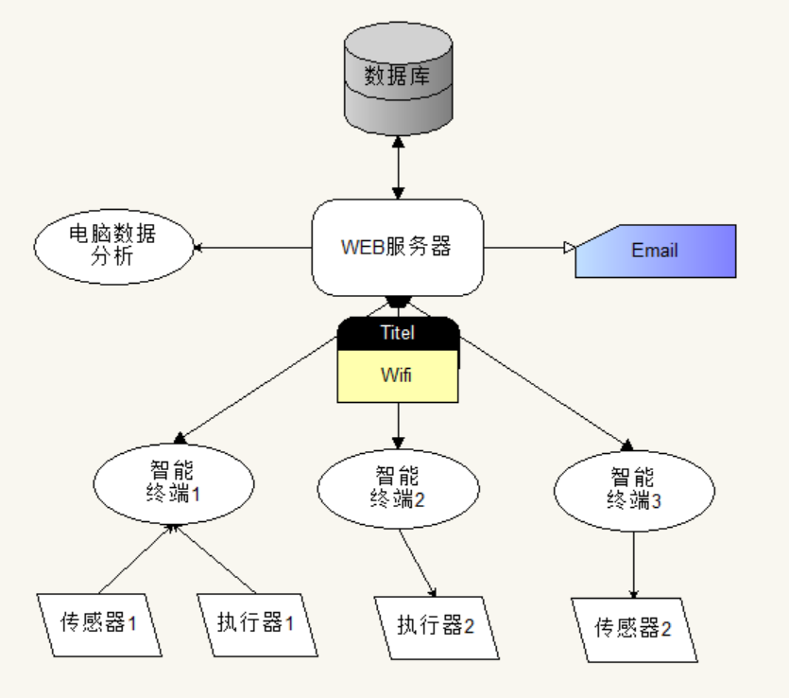
框架说明：
- 智能终端可以同时接多个传感器和执行器。
- 智能终端采用Wifi形式，直接和WEB服务器连接。
- Web服务器提供数据接口，可以将数据下载到电脑进行深度分析。
2.4 核心技术
智能终端：开源硬件Arduino单片机
Web服务器编程语言：Python的Flask框架
数据库服务器：Python自带的Sqlite。
数据交换格式：JSON
第三章 硬件搭建
3.1 智能终端
智能终端采用开源硬件Arduino UNO。Arduino是一款便捷灵活、方便上手的开源电子原型平台。Arduino能通过各种各样的传感器来感知环境，通过控制灯光、马达和其他的装置来反馈、影响环境。板子上的微控制器可以通过Arduino的编程语言来编写程序，编译成二进制文件，烧录进微控制器。对Arduino的编程是利用 Arduino编程语言和Arduino开发环境来实现的。
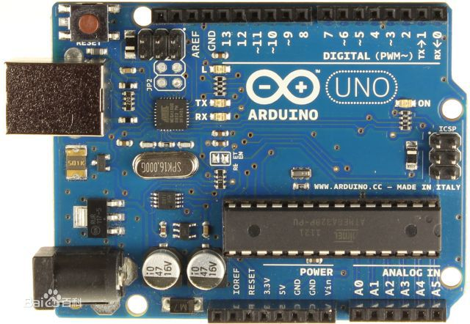
3.2传感器模块
1）环境光传感器
基于PT550环保型光敏二极管的光线传感器，可以用来对环境光线的强度进行检测。通常用来制作随光线强度变化产生特殊效果的互动作品。
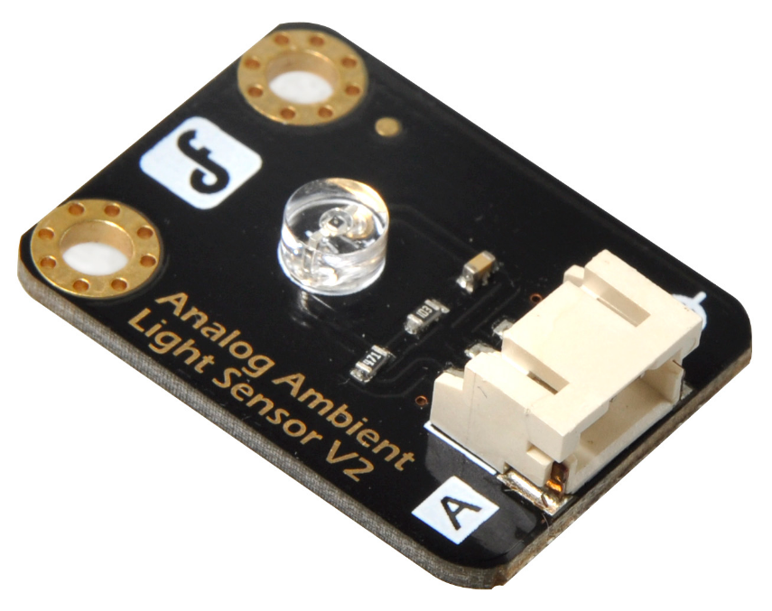
2）声音传感器
声音传感器用来对周围环境中的声音强度进行检测，输出的是模拟信号，检测到的声音强度与输出电压成正比。Arduino能够通过它来感知声音的大小，并转化为模拟信号，即通过反馈的电压值来体现声音的大小。
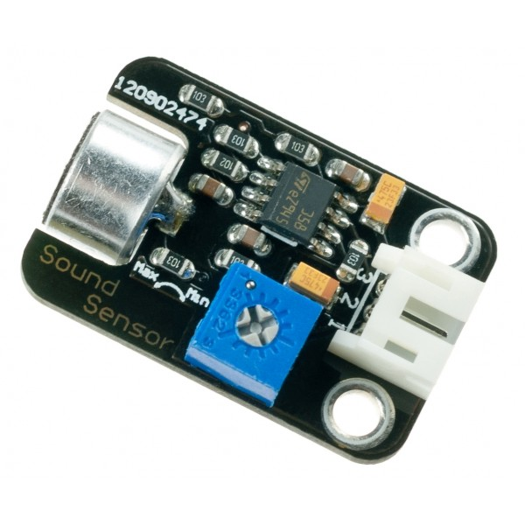
3）LM35温度传感器
基于LM35半导体的温度传感器，可以用来对环境温度进行定性的检测。LM35半导体温度传感器是美国国家半导体公司生产的线性温度传感器。其测温范围是-40℃到150℃，灵敏度为10mV/℃，输出电压与温度成正比，可以非常容易地实现与环境温度感知相关的互动效果。
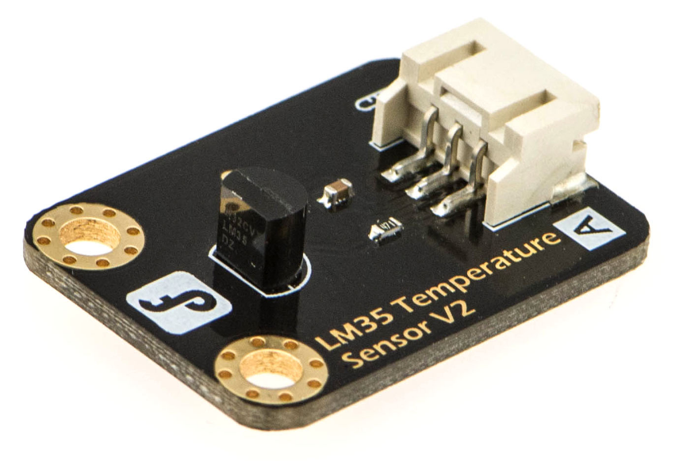
4）DHT11数字温湿度传感器
DHT11数字温湿度传感器，是一款含有已校准数字信号输出的温湿度复合传感器。它应用专用的数字模块采集技术和温湿度传感技术，具有很高的可靠性与稳定性。DHT11数字温湿度传感器包括一个电阻式感湿原件和一个NTC测温元件，并与一个高性能8位单片机相连接。单线制串行接口，使系统连接可以更简洁。功耗极低，信号传输距离可达20m以上。作为一种新型的单总线数字温湿度传感器，DHT11具有体积小功耗低响应速度快抗干扰能力强控制简单性价比高等优点，能够广泛应用于各个领域。
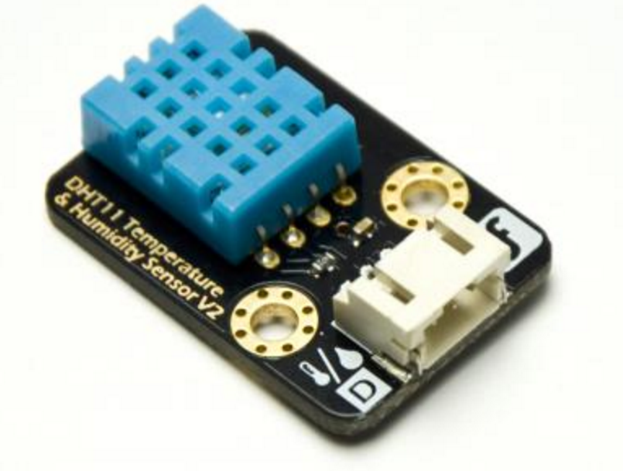
5）气体传感器
MQ-2/MQ-2S气体传感器所使用的气敏材料是在清洁空气中电导率较低的二氧化锡(SnO2)。当传感器所处环境中存在可燃气体时，传感器的电导率随空气中可燃气体浓度的增加而增大。使用简单的电路即可将电导率的变化转换为与该气体浓度相对应的输出信号。MQ-2/MQ-2S气体传感器对液化气、丙烷、氢气的灵敏度高，对天然气和其它可燃蒸汽的检测也很理想。这种传感器可检测多种可燃性气体，是一款适合多种应用的低成本传感器。
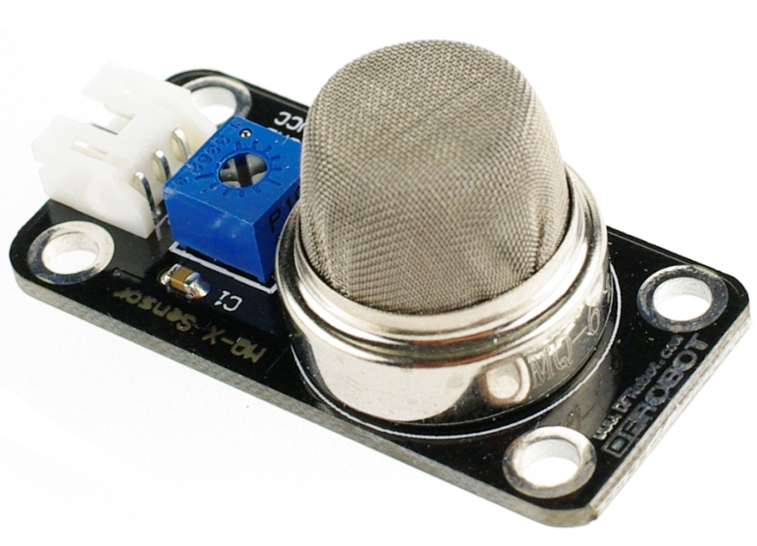
6）粉尘传感器
PM2.5激光粉尘传感器可以有效检测直径小于或者等于2.5微米的颗粒物。传感器采用激光数字式通用颗粒物浓度传感器，可以用于获得单位体积内空气中0.3～10微米悬浮颗粒物个数，即颗粒物浓度。该款传感器内置MCU，能自动测算并以数字接口形式输出，同时也可输出每种粒子的质量数据。本传感器可嵌入各种与空气中悬浮颗粒物浓度相关的仪器仪表或环境改善设备，为其提供及时准确的浓度数据。
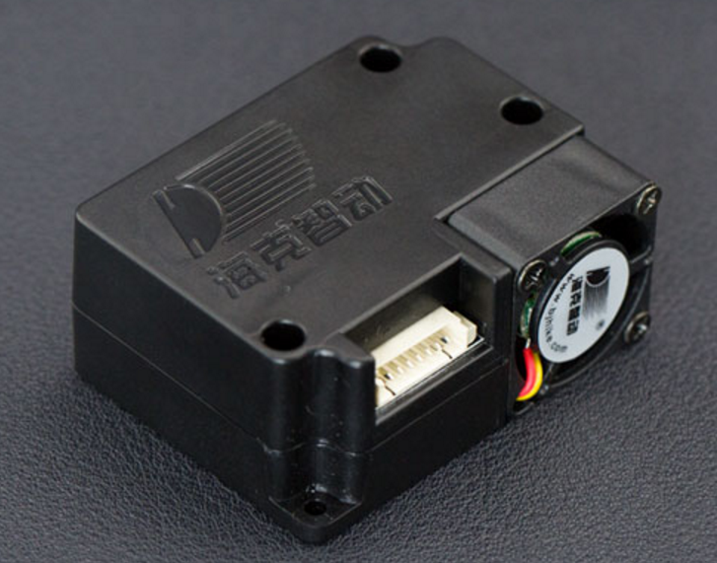
3.3执行器
1）蜂鸣器模块
数字蜂鸣器是Arduino传感器模块中最简单的发声装置，只要简单的高低电平信号就能够驱动，通过频率来控制音调，如报警声。
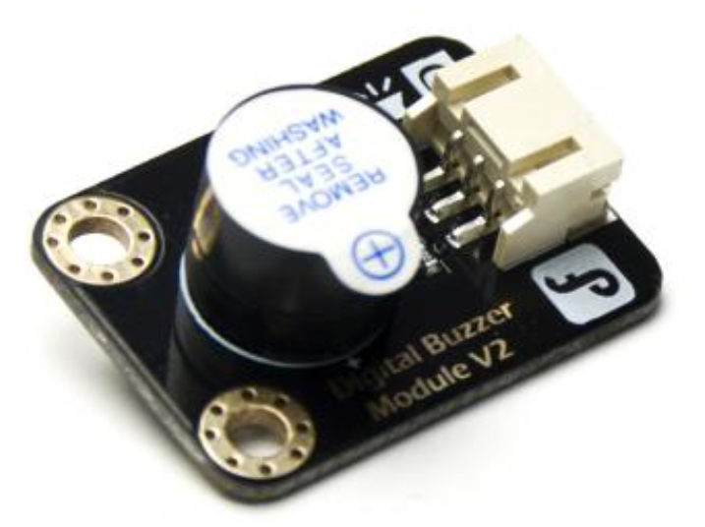
2）LED模块
LED模块具有80到110度的发光角度。不论你从哪个角度都能感受到它耀眼的光芒。输入高电平发亮，低电平则灯灭。
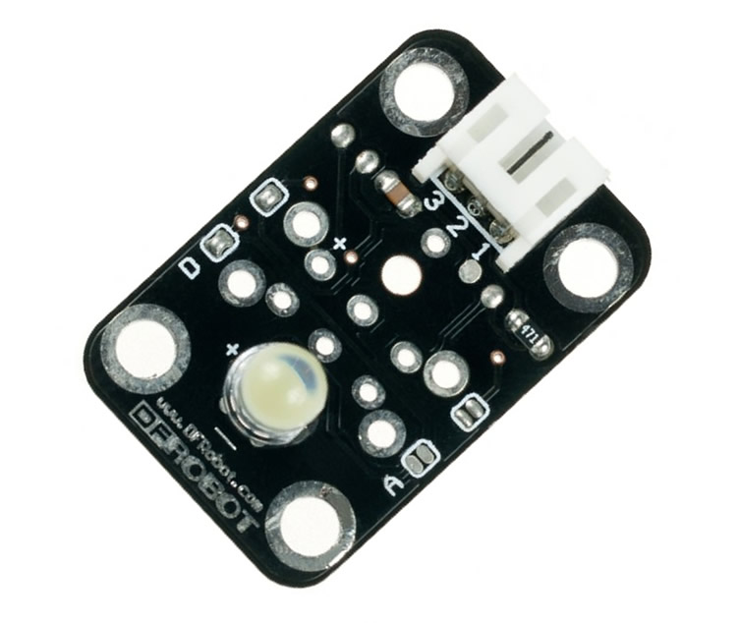
- 继电器模块
继电器模块就是采用大电流优质继电器，提供1路输入与输出，最高可以接277V/10A的交流设备或25V/10A的直流设备，因此能够用来控制电灯、电机等设备。
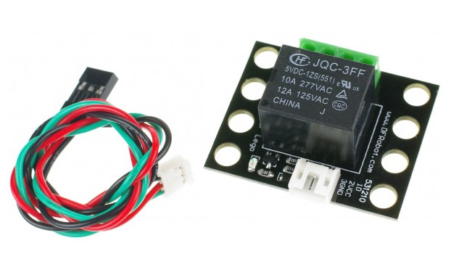
- 红外遥控发射模块
38KHz红外线发射传感器，可发射标准38KHz的调制信号，通过对Arduino进行编程，即可实现对38KHzIR信号接收设备的指令操作，如控制空调、电视等可以红外遥控的家用电器。
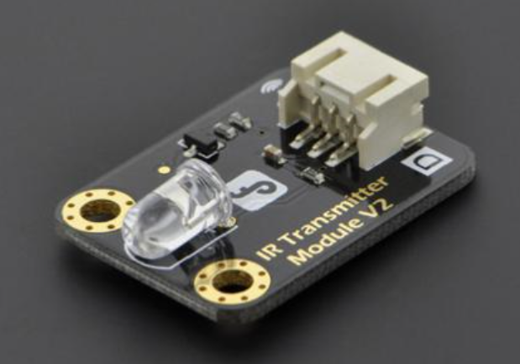
3.4通讯模块
Arduino要将信息直接通过Wifi发送到服务器，需要支持Wifi的通讯模块。该物联网模块支持在Arduio端，通过软串口的形式配置Wifi信息，并转发Web访问。

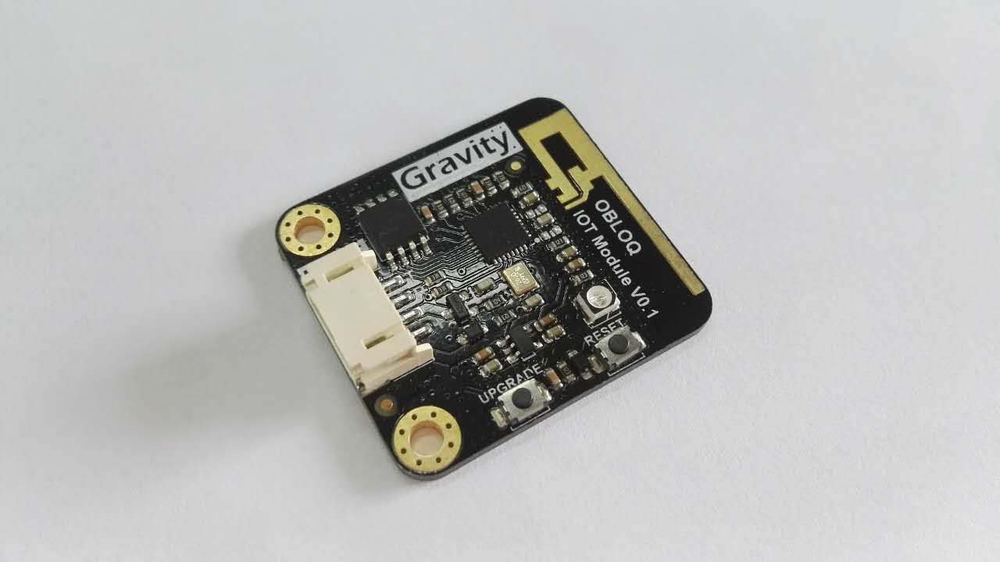
3.5计算机和服务器
因为采用Python和Arduino编程，计算机和服务器可以采用Windows、Linux或者Mac的操作系统，对硬件没有特殊要求。
第四章 软件实现
4.1 数据交换格式设计
客户端和服务器的数据传输格式，采用JSON，基于HTTP传送。JSON(JavaScript Object Notation) 是一种轻量级的数据交换格式，它采用完全独立于语言的文本格式，易于人阅读和编写，同时也易于机器解析和生成。
客户端以Http的协议，通过GET或者POST的形式传送数据。如/input?id=1&val=22.5，表示传感器编号为1，数值为22.5。
服务器端可以特定传感器的所有记录以供后期分析。返回的数据分为两层，sensorid为传感器编号，“value”为返回传感器的值和时间。样例如下：
{
"sensorid":"1",
"value":[
{
"sensorvalue":"29.0",
"updatetime":"2017-05-27 23:00:34"
},
{
"sensorvalue":"22.1",
"updatetime":"2017-05-27 22:55:55"
},
{
"sensorvalue":"23.2",
"updatetime":"2017-05-27 22:50:50"
}
]
}

标准的数据样例在Json.cn中解析如下：
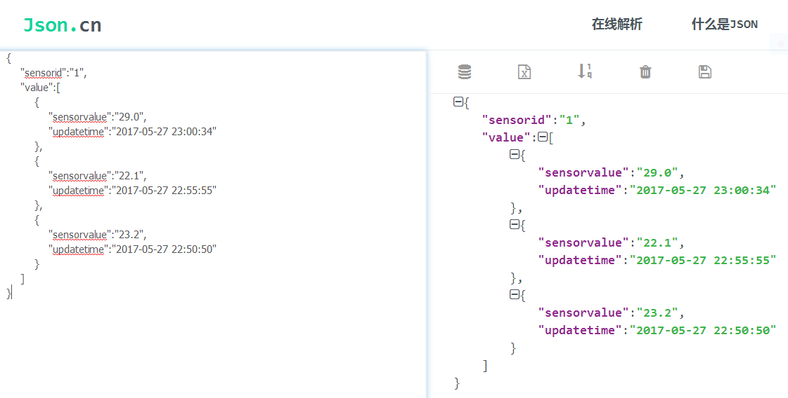

4.2 数据库字段设计
因为数据量不大，所以采用Python自带的数据库Sqlite 3。数据库中有两个基本表，存储各种传感器数据。
表名称 | 字段 | 数据类型 | 作用
sensorlist | sensorid | INTEGER，自动编号 | 传感器唯一编号，主键
sensorlist | sensorname | VARCHAR | 传感器名称
sensorlist | maxvalue | INTEGER | 传感器报警最大值
sensorlist | minvalue | INTEGER | 传感器报警最低值
sensorlog | logid | INTEGER，自动编号 | 记录编号，主键
sensorlog | sensorid | INTEGER | 传感器编号
sensorlog | sensorvalue | float | 传感器值
sensorlog | updatetime | time | 上传时间

4.3 Web服务器端程序
- 主界面设计。
主界面显示实时采集的各种室内环境数值，采用模板功能，将代码和界面设计分离。
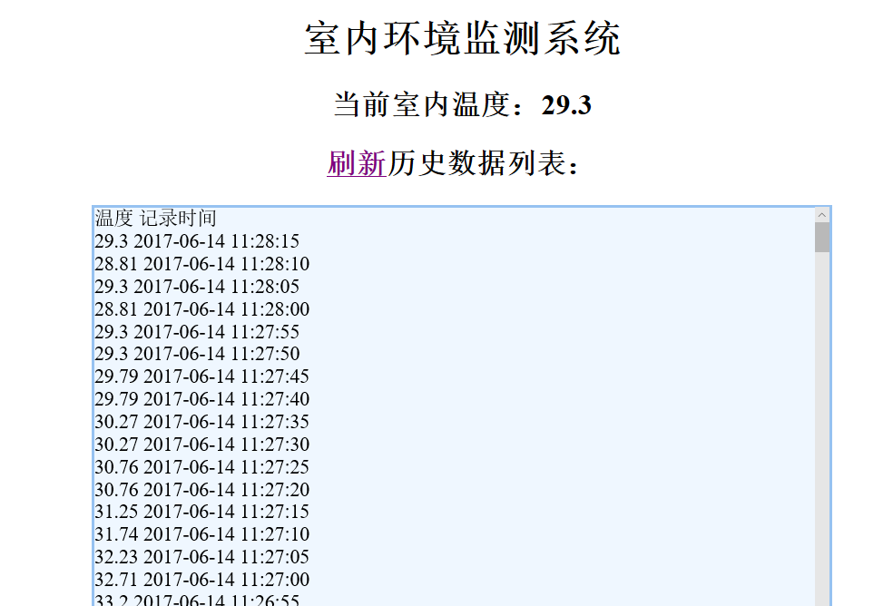
2）网站框架示意图
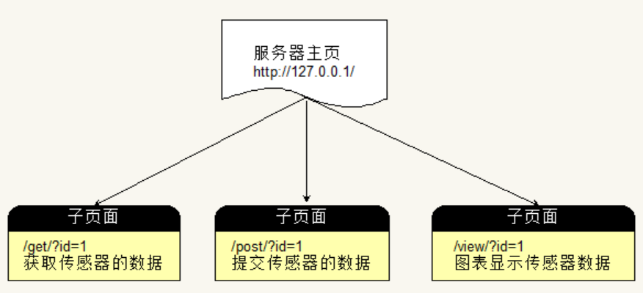
序号 | 访问地址 | 功能说明 | 备注
1 | / | 主页，显示当前传感器数据，并实时更新。
2 | /input?id=1&val=22.5 | 获取传感器数据，返回当前数据的情况。1为正常，0为非正常值（超出预设的数值）。 | 参数为：id、val
3 | /get?id=1 | 以json的数据格式，返回传感器id为1的所有数据。 | 数据格式参见4.1
4 | /view?id=1 | 显示id为1的传感器数据折线图。 | 采用最简单的web组件实现。

3）核心代码。
Web服务器代码基于Python的Flask框架编写。下面的代码中提供了默认主页和获取传感器数据的功能。
# coding= UTF-8
import sqlite3
import datetime
from flask import Flask,render_template, request
DATABASE = 'data/data.db'
app = Flask(__name__)
@app.route("/")
def hello():
db = sqlite3.connect(DATABASE)
cur = db.cursor()
cur.execute("SELECT * FROM sensorlog WHERE sensorid =1")
data = cur.fetchall()
cur.close()
db.close()
temp1 = data[len(data) - 1]
temp=temp1[2]
return render_template('vews.html', data=data,temp=temp)
#Adding data
@app.route("/input",methods=['POST','GET'])
def add_data():
if request.method == 'POST':
sensorid = int(request.form.get('id'))
sensorvalue = float(request.form.get('val'))
else:
sensorid = int(request.args.get('id'))
sensorvalue = float(request.args.get('val'))
nowtime = datetime.datetime.now()
nowtime = nowtime.strftime('%Y-%m-%d %H:%M:%S')
db = sqlite3.connect(DATABASE)
cur = db.cursor()
cur.execute("INSERT INTO sensorlog(sensorid,sensorvalue,updatetime) VALUES(%d,%f,'%s')" %(sensorid,sensorvalue,nowtime) )
db.commit()
cur.execute("SELECT * FROM sensorlist where sensorid = %d"% sensorid)
rv = cur.fetchall()
cur.close()
db.close()
maxrv = rv[0][2]
minrv = rv[0][3]
if sensorvalue > maxrv or sensorvalue < minrv:
return '0'
else:
return '1'

if __name__ == "__main__":
app.run(host="0.0.0.0", port=8080,debug=True)
Web模板代码：
<!doctype html>
<body><meta http-equiv="refresh" content="60"></body>
<style>
#center{ MARGIN-RIGHT: auto;MARGIN-LEFT: auto;background:#eff7ff;width:600px;
height:500px;vertical-align:left;overflow-y:scroll; overflow-x:scroll}
</style>
<title>室内环境监测系统</title>
<h1 align="center">室内环境监测系统</h1>
<h2 align="center">当前室内温度：{{temp}} </h2>
<h2 align="center"><a href="/">刷新</a>历史数据列表：</h2>
<div id="center" style="border:2px solid #96c2f1">
温度 记录时间<br>
{% for i in data[::-1] %}
{{i[2]}} {{i[3]}} <br>
{% endfor %}
</div>

4.4 Arduino程序
1）器材连接
传感器和执行器与Ardino的连接示意表。
模块名称 | 针脚
Wifi模块 | D10、D11
蜂鸣器 | D7
温度传感器 | A0

2）代码实现
采集温度传感器数值（接在A0口），然后拼接为一个url地址，如http://10.1.1.1/input?id=1&val=22.5。每隔5秒钟访问这个url一次，如果返回为0，则让蜂鸣器（接在D7）发出声音。
#include <SoftwareSerial.h>
#include <ArduinoJson.h>
SoftwareSerial softSerial(10, 11); // RX, TX
StaticJsonBuffer<200> jsonBuffer;
//设置wifi、服务器的信息
String SSID = "makespace";
String PWD = "m@kesp@ce";
String URL = "http://192.168.1.116:8080";
const int buzzerPin = 7;
//向服务器传送数据的间隔时间，毫秒
int interval = 5000;
unsigned long time = 0;
bool wifiConnected = false;
//处理串口数据
void handle()
{
JsonObject* root = NULL;
while (softSerial.available() > 0)
{
String data = softSerial.readStringUntil("\r\n");
const char* jsonString = data.c_str();
root = &jsonBuffer.parseObject(jsonString);
Serial.print(jsonString);
}

if (!root) return;
const char* wifiStat = (*root)["wifiStat"];
if (wifiStat != NULL)
{
if (strcmp(wifiStat, "connected") == 0)
{
wifiConnected = true;
Serial.println("WIFI connected!");
}
else
{
wifiConnected = false;
}
}
//检查服务器返回的数据
int code = (*root)["code"];
if (code == 200)
{
int result = (*root)["content"];
Serial.print("Result:");
Serial.print(result);
if (result == 0) {
//警报响起
digitalWrite(buzzerPin, HIGH);
}
else {
digitalWrite(buzzerPin, LOW);
}
}
}
void setup()
{
softSerial.begin(9600);
Serial.begin(9600);
pinMode(buzzerPin, OUTPUT);
softSerial.print("{\"SSID\":\"" + SSID + "\",\"PWD\":\"" + PWD + "\"}\r");
}
void loop()
{
handle();
if (wifiConnected)
{
if (millis() - time >= interval)
{
time = millis();
int val;
double dat;
val = analogRead(A0);
dat = (double) val * (5 / 10.24);
String sensorvalue = String(dat);
softSerial.print("{\"method\":\"Get\",\"url\":\"" + URL + "/input?id=1&val=" + sensorvalue + "\"}\r");
}
}
}

第五章 系统工作流程
1.智能终端采集传感器信息，通过计算机端程序，传送Web服务器，并保存到数据库。
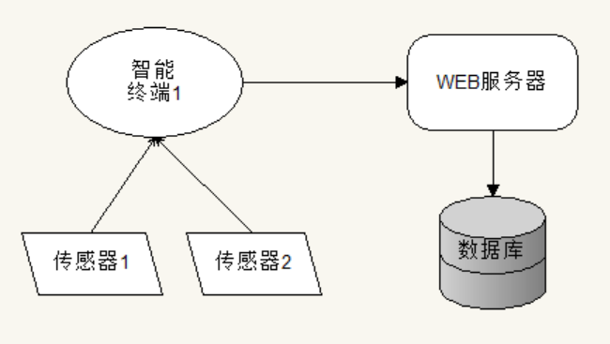
图 传送传感器信息到数据库
2.服务器发现传感器数据大于或者小于预设的阈值，启动警报命令，发送邮件给固定邮箱，并反馈给计算机客户端，通过串口指挥智能终端启动执行器。
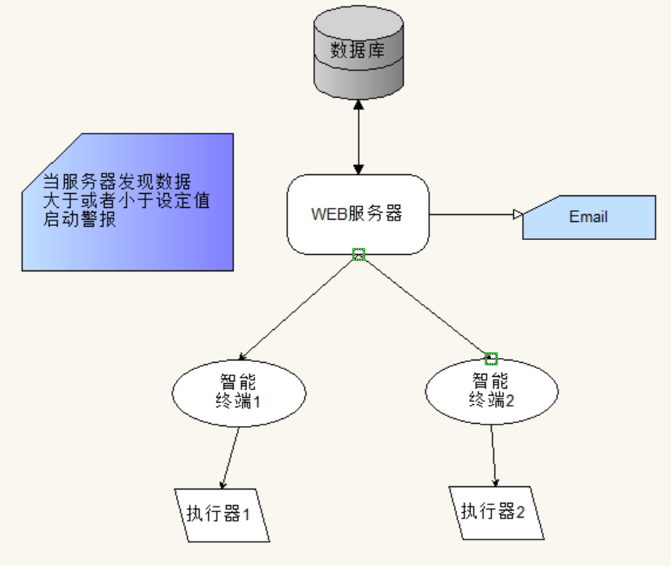
图 服务器启动警报
3.数据的图表显示功能，以图表的形式在Web页面上展示。
4.提供了数据输出的Api接口，供深度分析。
第六章 总结
本系统基本实现了基于传感器数据，实时监控室内环境的功能。系统虽然简单，但是“麻雀虽小五脏俱全”，基本功能是完善的。
参考文献
[1]
[2]

